**Demande de PASSEPORT BIOMETRIQUE**

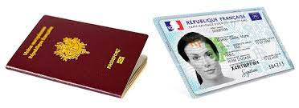

**Rendez-vous le……………………………………………………, à…………………………H……………………………mn.**

**Ou à prendre sur le site de la Commune :** [**https://www.saint-georges-sur-loire.fr/**](https://www.saint-georges-sur-loire.fr/)

**(En cas de désistement, merci de prévenir la mairie)**

**Pièces à fournir (à apporter le jour du rendez-vous) :**

**⇨ Présence obligatoire : Toujours apporter l’ancien titre que vous voulez renouveler le jour du rendez- vous.**

**⇨** 🞏**FORMULAIRE de DEMANDE de PASSEPORT**

* **De préférence le formulaire prérempli** en ligne depuis le site de l’Agence Nationale des Titres de Sécurités : <https://passeport.ants.gouv.fr/demarches-en-ligne>. **Merci de l’imprimer.**

**\* Ou imprimé Cerfa disponible en mairie** (remplir la 1ère page à l’encre noire, en lettres majuscules avec les accents. Connaitre les informations sur les parents : Nom/Prénoms/Dates et lieux de naissance).

**⇨JUSTIFICATIF d’IDENTITÉ :**

🞏 Passeport (valide ou périmé de **moins de 5 ans)**

**ou**

**⮱Si passeport périmé depuis plus de 5 ans, perdu ou volé :** une carte nationale d’identité valide ou périmée depuis moins de 5 ans.

**⮱Si passeport périmé depuis plus de 5 ans, perdu ou volé et que vous ne disposez pas de carte nationale d’identité valide (périmée depuis plus de 5 ans) :** Acte de Naissance (datant **de moins de 3 mois**) à demander à la Mairie du lieu de naissance (sauf si le lieu de naissance est une ville dont l’état civil est dématérialisé).

**⮱Livret de famille** en cas de 1ère demande et renouvellement pour perte ou vol.

**⇨** 🞏**JUSTIFICATIF DE DOMICILE** (**original de moins de 12 mois)** au nom de l’intéressé (ou des parents pour les mineurs).

🞏 Facture de téléphone, d’électricité, d’eau, attestation assurance logement, avis d’imposition ou de non-imposition.

🞏 Si aucun justificatif au nom de l’intéressé : une [attestation sur l’honneur de l’hébergeant](https://www.saint-georges-sur-loire.fr/wp-content/uploads/2023/10/attestation-d-hebergement.pdf) accompagnée de sa pièce d’identité et d’un justificatif de domicile au nom de celui-ci.

**⇨**🞏 **1 PHOTO d’IDENTITÉ** datant de moins de 6 mois**. Ne pas découper les photos.**

La photo doit être prise **par un professionnel habilité** ou dans **une cabine utilisant un système agréé** par le ministère de l'intérieur. **! La Mairie ne possède pas de dispositif pour prendre les photos**.

⇨Les consignes sont précisées au verso du document. Nous insistons sur la visibilité des yeux et des oreilles qui ne doivent pas être cachés par les cheveux, la bouche doit être fermée pour que les dents ne soient pas visibles, photo sans lunettes de préférence.

**⇨**🞏 **TIMBRE FISCAL** (bureau de tabac, Trésor public ou <https://timbres.impots.gouv.fr/index.jsp>

⇨ **86 euros** pour un **majeur** *(validité 10 ans)*

⇨ **42 euros** pour un **mineur de 15 ans et plus,** *(validité 5 ans)*

⇨ **17 euros** pour un **mineur de moins de 15 ans** *(validité 5 ans)*

**⇨ S’il y a lieu :**

🞏 Certificat de nationalité française si naturalisation récente.

🞏 Si changement d’état civil : acte de décès du conjoint si veuvage/ acte de mariage si ajout du nom marital/ jugement de divorce si conservation du nom marital en nom d’usage/ acte de changement de nom ou de prénom.

**Pour Les mineurs :**

⇨**Pour les enfants mineurs, présence obligatoire de l’un des parents ayant l’autorité parentale**

**Présence obligatoire de l’enfant (prise d’empreintes à partir de 12 ans)**

🞏 **Pièce d’identité du parent présent (original) (*valide ou prolongée de 5 ans*).**

🞏 **Livret de Famille (1ère demande).**

**⮱Si divorce ou séparation des parents** :

🞏 Jugement de divorce/séparation

**⮱Si garde exclusive :**

🞏 Justificatif de domicile **de moins de 12 mois** du parent chez qui le mineur a sa résidence principale

👉Si séparation à l’amiable, remplir l’autorisation conjointe : [attestation](https://www.saint-georges-sur-loire.fr/wp-content/uploads/2025/03/Attestation-conjointe-R%C3%A9sidence-chez-un-parent.docx)

**⮱Si garde alternée :**

🞏 2 Justificatifs de domicile **de moins de 12 mois** (un pour c**haque** parent)

🞏 Preuve de la résidence alternée (convention conclue entre les parents ou décision du juge).

👉Si séparation à l’amiable, remplir l’autorisation conjointe : [attestation](https://www.saint-georges-sur-loire.fr/attestation-conjointe-garde-alternee1)

**CONSIGNES POUR LES PHOTOS D’IDENTITE**

• Les photos d’identité doivent être récentes (prises il y a **moins de 6 mois**) et ressemblantes.

• Elles doivent être prises **de préférence par un professionnel** ou dans une cabine utilisant un système agréé par le ministère de l’intérieur (attention dans les cabines à bien respecter l’ensemble des consignes)

Attention : si la photo ne respecte pas certains critères, elle sera rejetée et le titre d’identité ne sera pas délivré.

• Format : 4,5 X 3,5 cm, fond uni et clair, de face, bien centré, tête nue, oreilles et yeux visibles, sans lunettes (risque de reflet), expression neutre et sans sourire, sans arrière-plan (pas de col remonté ou capuche).

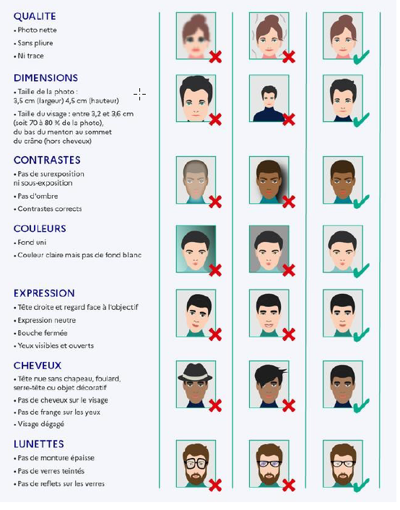

**•Les oreilles doivent être bien visibles**

**•Suite à de nombreux dossiers rejetés, nous conseillons de faire des photos sans lunettes.**